1. 网站：<https://www.imast.ac.cn/newsinfo/5530075.html>
2. 报送时间：3.24前

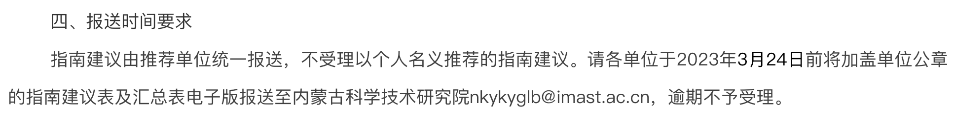

1. 这些信息需要您确定(附件一中)

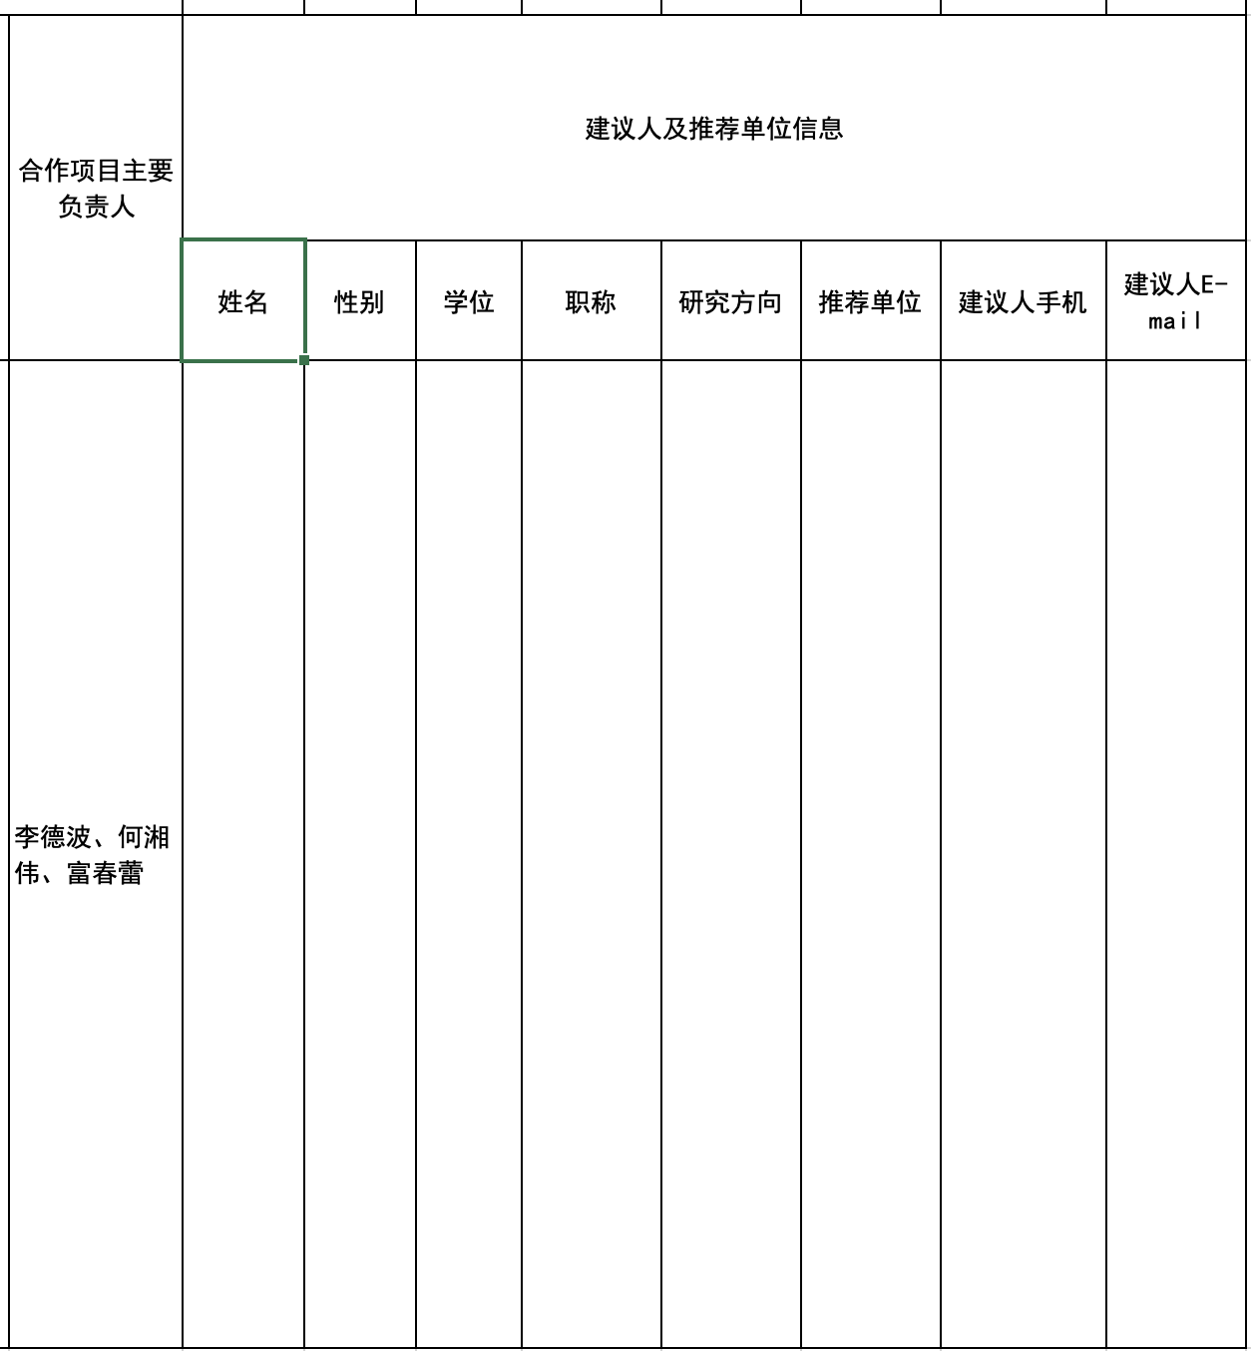

附件二中：

